- Надо как-то реализовать вход в админку для администратора из Фронтэнда
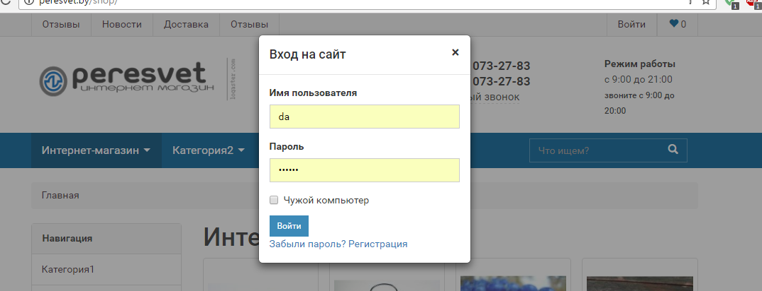
- Убрать 30минутное ограничение если пароль вбит неверно 3и более раз
- При вводе телефона убрать ограничение на кол-во символов. во всех местах.
- после регистрации нового клиента, при нажатии на Регистрация 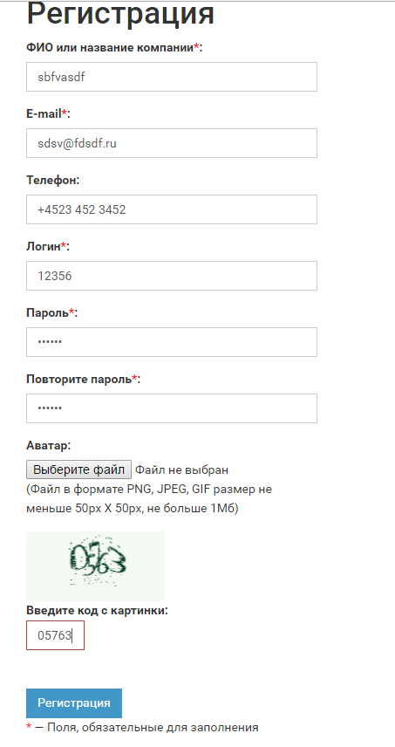
Должно выводится на отдельной странице сообщение тогого вида:
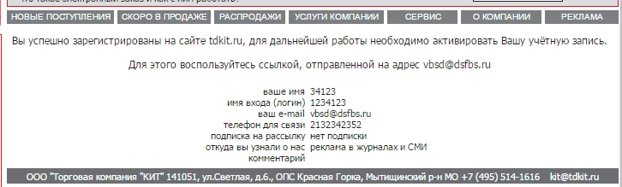

По адаптивности сайта:
- Сжать карточки товара так, чтобы даже в самом маленьком экране выводилось по 2 карточки товаров вряд. 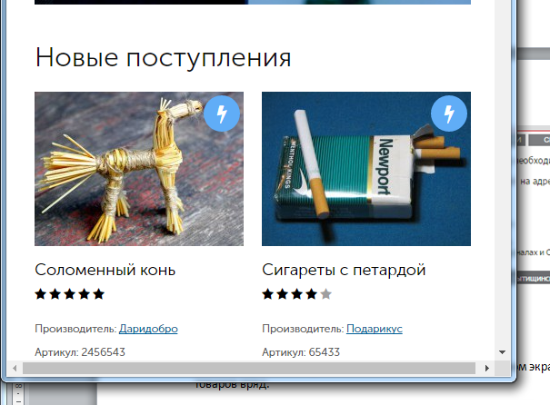

- Лупа с плюсом с полем для ввода. 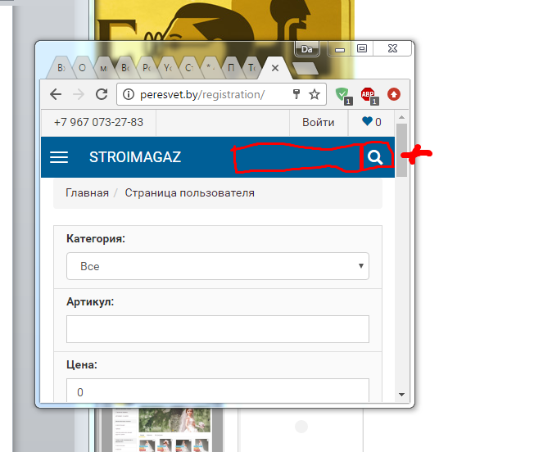
При нажатии на плюс выпадает возможность задать поиск по фильтрам.

- Поменять название под ним разместить телефон меньшим шрифтом(телефон иметь возможность поменять.) 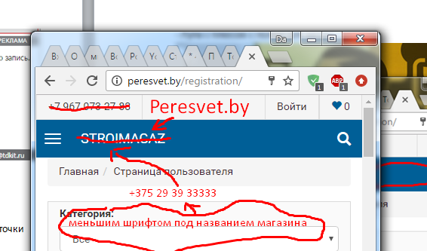

- эти разделы при сжатии страницы должны оставаться 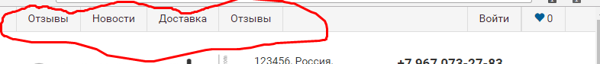, только уменьшаться в размере. Можно в несколько строк, как сделано тут: 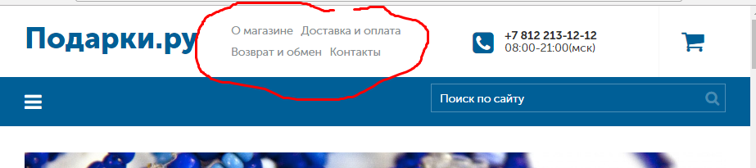
А потом тут: 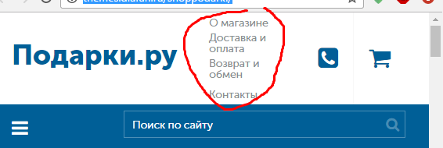

- Открыть полную версию сайта. В самом верху и в самом низу добавить ссылку на открытие полной версии сайта. Назавем ее «Полная версия сайта»
Это хорошо сделанно тут: 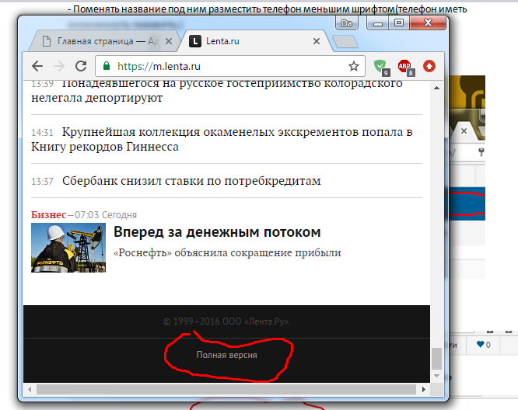
- Боковое меню сделать уже(по тексту) и добавить стрелочки открыть и закрыть. Как это сделанно на www.lenta.ru . появляется оно при уменьшении страницы
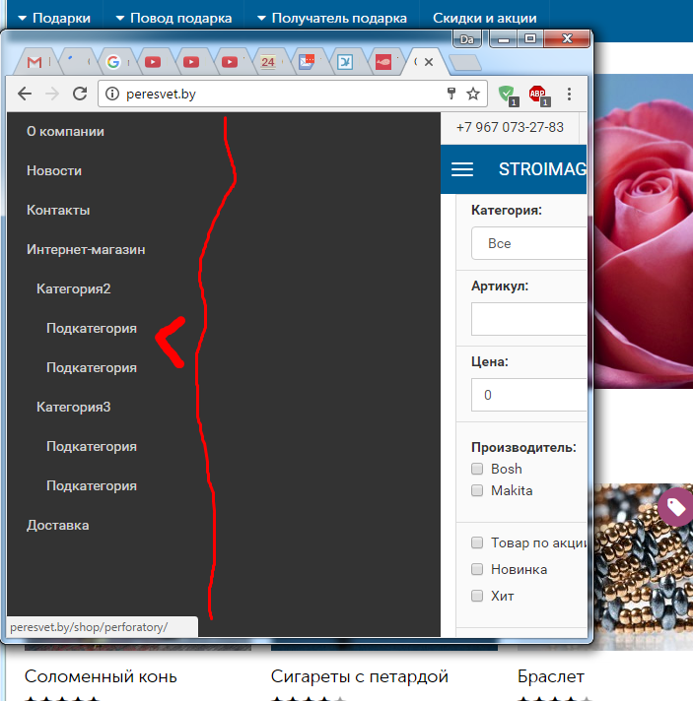
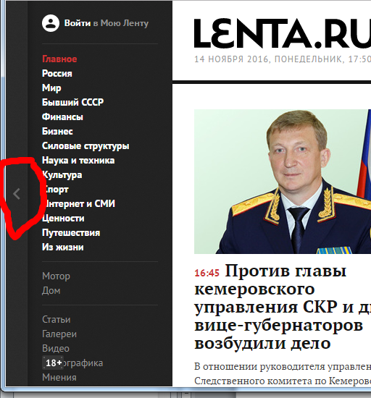
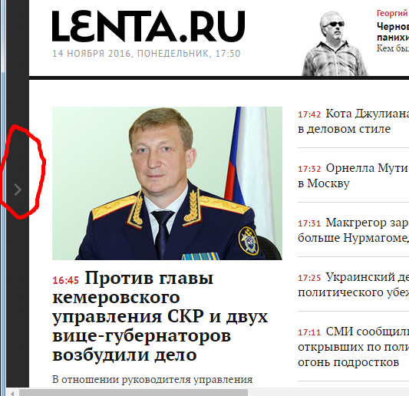

[14.11.2016 19:41:00] Евгений: https://uptocall.com/
[14.11.2016 19:41:39] Евгений: Пример работы http://www.imperia-dverei.ru/

